作 者 推 荐

杰伊·帕里尼（Eleanor Wasserberg）

作者简介：

埃莉诺·瓦塞尔贝格（ Eleanor Wasserberg）曾经在牛津大学读书，后从东安格里亚大学（East Anglia）获得了创作专业的硕士学位。她已经获得了英格兰艺术委员会颁发的创作奖，作品刊登在《布雷克兰图书》（ Breckland Book）和《言论与妇女盛会》（Words and Women Festivals）等刊物上。她曾经在喀拉拉邦（Kerala）、巴黎和伦敦生活过，但她的第一本小说背景设在斯塔福德郡的穆尔兰兹，因为那里是她从小长大的地方。该作者目前在诺威奇生活。

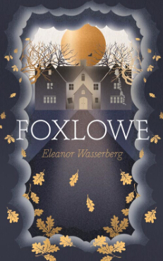
中文书名：《福克斯劳孤儿院》
英文书名：FOXLOWE
作 者：Eleanor Wasserberg
出 版 社：4th Estate
代理公司：Johnson & Alcock /ANA/Anna
页 数：240页
出版时间：2016年6月
代理地区：中国大陆、台湾
审读资料：电子稿
类 型：小说

内容简介：

我的名字叫绿，这是一个写给蓝的故事。

福克斯劳(Foxlowe)坐落在斯塔福德郡的穆尔兰兹(Staffordshire Moorlands)，是一栋富丽堂皇但年久失修的房屋。这栋房屋里住着一位年轻的女孩，名叫绿。她知道这样几件事：这座石林城每天有两次日落，而城外是个非常危险的地方，到处都充满邪恶。她认为弗雷娅（Freya）是她的妈妈，但住在福克斯劳的人实际上都没有妈妈。但是，当弗雷娅又给绿带回来一个小妹妹之后，一切都改变了。

也许，我应该从给蓝取名字的时候开始说起，这是我做过的第一件宠爱蓝也伤害蓝的事。也许我还是该从结尾处开始讲，让这个故事伴随着温热滑腻的甜美血腥味。

这个故事讲述了一个姐姐的爱与背叛——因为绿被迫做了一个决定，但在离开福克斯劳很久之后，这个决定依然在她的生活中不断回响。经历了一段无人能够想象的童年生活，她所渴望的只是得到救赎，找回自己。

《福克斯劳孤儿院》是个震撼人心的故事，该书在读者当中所产生的影响是多方面的，正如小说《房间》（Room）、《永远别放手》（Never Let Me Go）和《螺丝在拧紧》（The Turn of the Screw）一样。

媒体评价：

“瓦塞尔贝格的笔触有力而独特，这是一部绝佳的处女座作品。”
----克莱尔·麦金托什（Clare Mackintosh），《星期日时报》（Sunday Times）畅销书以及理查德和朱迪读书俱乐部（Richard & Judy Book Club）获奖读物I Let You Go的作者

“令人入迷、扣人心弦又文笔优美。这部作品从头到尾将你完全吸引住了。我很喜欢。”
----凯特·哈默（Kate Hamer），2015年科斯塔首作小说奖（Costa First Novel Award）决选入围作品The Girl in the Red Coat的作者

“出其不意、令人难忘又极富气氛。一部微妙而又深刻的感人处女座作品。”
----帕雷伊茨·奥唐纳（Paraic O’Donnell）, The Maker of Swans的作者

“这是一个关于一个女孩对母爱的渴望的非同凡响而又震颤人心的故事。这是我今年读过的最令人心碎的故事，凄美动人，久久忘怀。”
----利兹·纽金特（Liz Nugent）, IBA Crime Fiction Book of the Year 获奖作品Unravelling Oliver的作者

“我非常喜欢这部生动又幽闭恐怖的成年处女作作品。”
----塔莎·卡瓦纳吉（Tasha Kavanagh）, 2015年科斯塔首作小说奖（Costa First Novel Award）决选入围作品Things We Have in Common的作者

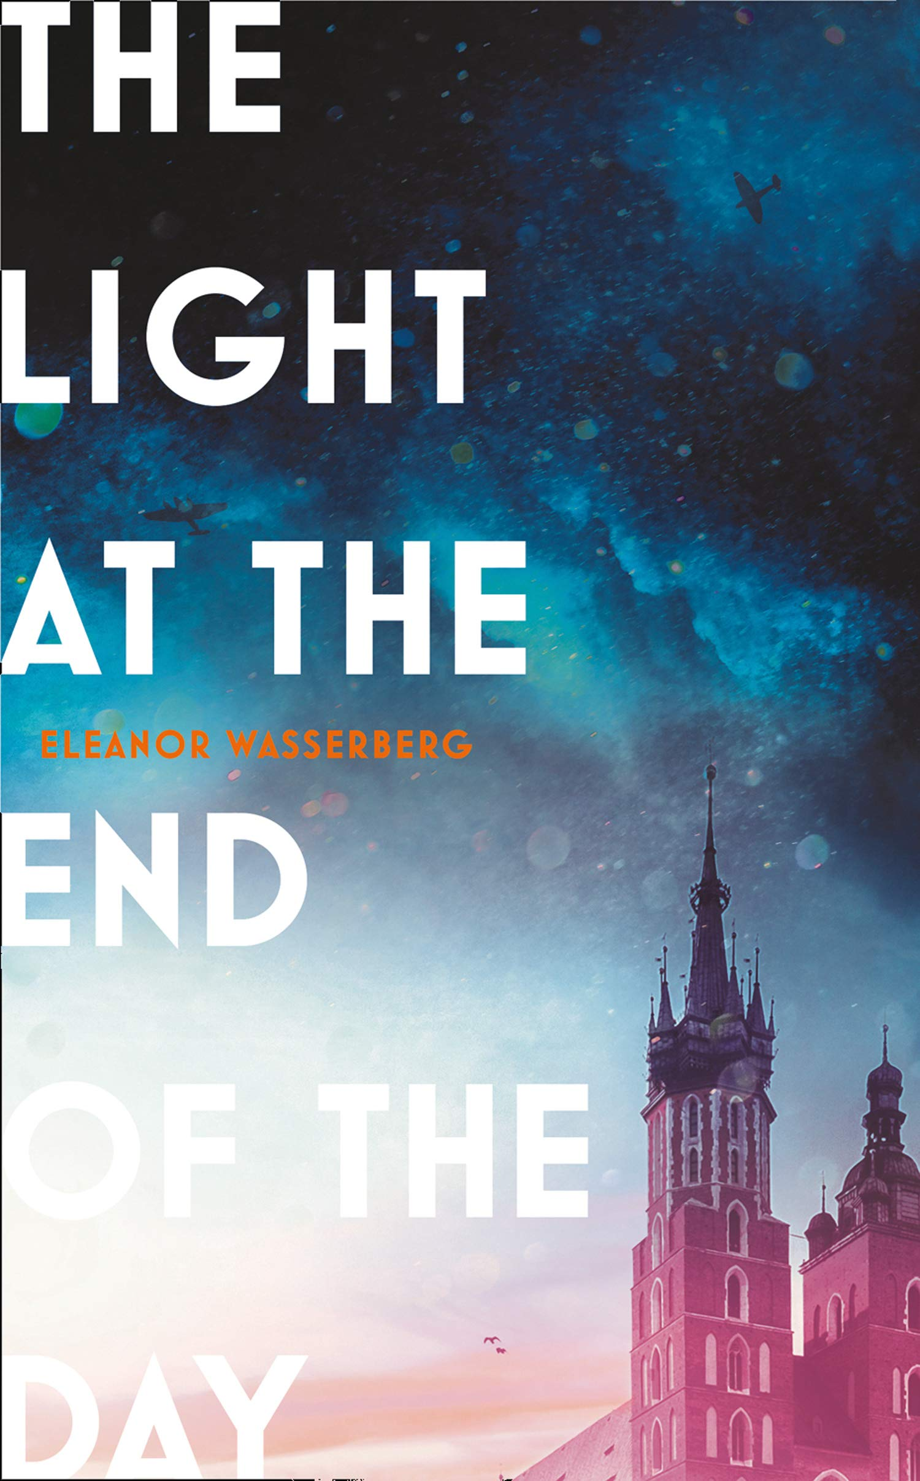
中文书名：《末日中的光芒》
英文书名：THE LIGHT AT THE END OF THE DAY
作 者：Eleanor Wasserberg
出 版 社：Fourth Estate
代理公司：Johnson & Alcock /ANA/Anna
页 数：320页
出版时间：2020年7月
代理地区：中国大陆、台湾
审读资料：电子稿
类 型：小说

内容简介：

一家人散落天涯。
相爱的人被迫分离。
一幅画却让他们聚在一起。

当约瑟夫（Jozef）收到要为奥德菲尔德（Oderfeldt）大家族克拉科夫（Krakow）的小女儿作一幅肖像画的委托时，对金钱的极度渴望促使他接受了这一工作。他不想纵容从小娇生惯养的小公主，也不想屈尊于傲慢又居高临下的父母——更无意理会艾丽西亚（Alicia）那书生气十足的姐姐卡罗丽娜（Karolina）。
但当1937年的冬天，一名仆人将他领进了克拉科夫位于时尚的伯纳丁斯卡大街上的房子时，他对于自己的人生将会卷入奥德菲尔德家族的兴衰或是德国入侵对他们所有人的影响都毫无所感。

当波兰在战争中失守，约瑟夫笔下那描绘了一名穿红裙子女孩的画作也被卷入了历史的湍流中，艾丽西亚、汉娜和她们的母亲被迫流亡——她们舒适的生活被彻底颠覆，她们的犹太信仰也转变成了某种极度危险的东西…

跨越时代经年，《末日中的光芒》是一部讲述流亡、生存以及如何铭记我们所失去的一切的精彩绝伦又令人心碎的作品。

谢谢您的阅读！
请将回馈信息发至：文清（Vicky Wen）
安德鲁﹒纳伯格联合国际有限公司北京代表处
北京市海淀区中关村大街甲59号中国人民大学文化大厦1705室
邮编：100872
电话：010-82449185 传真：010-82504200
网址：www.nurnberg.com.cn
微博：http://weibo.com/nurnberg
豆瓣小站：http://site.douban.com/110577/
微信订阅号：ANABJ2002

